[](https://c681a9f6.form.kintoneapp.com/public/c92f2c31cdb2d81266301bcdb29e0acd5548de583e7bf4b8fa06f259a7695449)[](https://c681a9f6.form.kintoneapp.com/public/junior-mado-tokoform)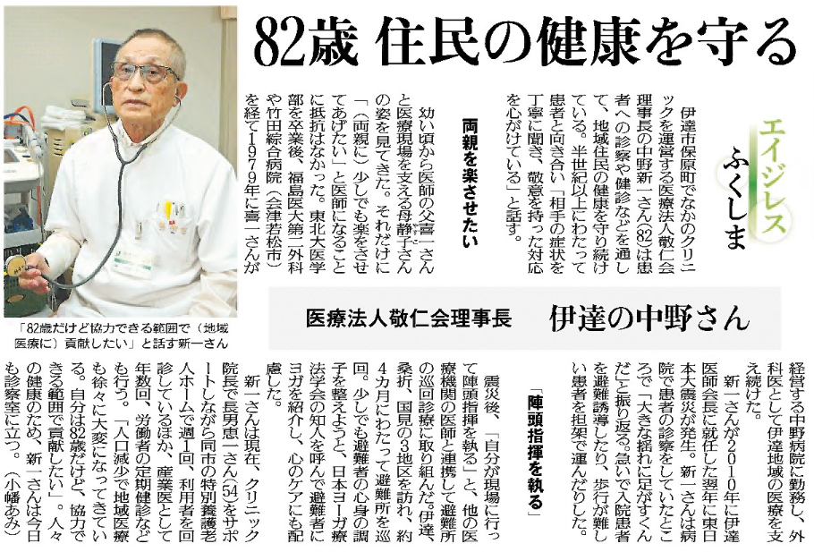

中野さんは今どのような思いで診察室に立っていますか。

中野さんは震災後どのような活動を行いましたか。

中野さんはどんな思いから医師になりましたか。

㊸

▲　2月1日 福島民友新聞掲載